ИСТОРИЯ КАЗАХСТАНА
Тема: Установление советской власти в Казахстане. Казахская социалистическая партия «Уш Жуз». Военные действия в Казахстане в период гражданской войны (1918-1920 годы)

Инструкция: Вам предлагаются задания с одним правильным ответом из
четырех предложенных.

1. Социалистическая партия «Уш Жуз» создана в :
А) 1916 г.
B) 1917 г.
C ) 1918 г.
D) 1920 г.
2. Основатель партии «Уш Жуз»:
А) Алихан Букейханов
B) Мукан Айтпенов
C ) Ахмет Байтурсынов
D) Сакен Сейфуллин
3. Город в котором начала издаваться газета «Уш Жуз»:
А) Омск
B) Оренбург
C) Петропавловск
D) Семипалатинск
4. Какой была основная социальная база партии «Уш Жуз»?
А) Байство и интеллигенция
B) Казачество
C) Городская беднота и рабочие
D) Помещики
5. Идея, выдвинутая партией «Уш Жуз»:
А) Создание Алашской автономии
B) Образование тюркой федерации
C) Восстановление монархии
D) Образование независимого казахского государства
6. Партия «Уш Жуз» вступила в союз в 1918 году:
А) с Алаш Ордой
B) с большевиками
C) с кадетами
D) с анархистами
7. Лидер партии «Уш Жуз» после Мукана Айтпенова:
А) С. Сейфуллин
B) К. Тогусов
C) М. Дулатов
D) Т. Рыскулов

8. Военные действия Гражданской войны в Казахстане начались:
А) весной 1917 г.
B) весной 1918 г.
C) осенью 1919 г.
D) летом 1920 г.
9. Экспедицию по доставке оружия и боеприпасов на Актюбинский фронт возглавил:
А) Токаш Бокин
B) Алиби Жангельдин
C) Мукан Айтпенов
D) Ахмет Байтурсынов
10. Гражданская война в Казахстане завершилась:
А) в 1918 г.
B) в 1919 г.
C) в 1920 г.
D) в 1921 г.

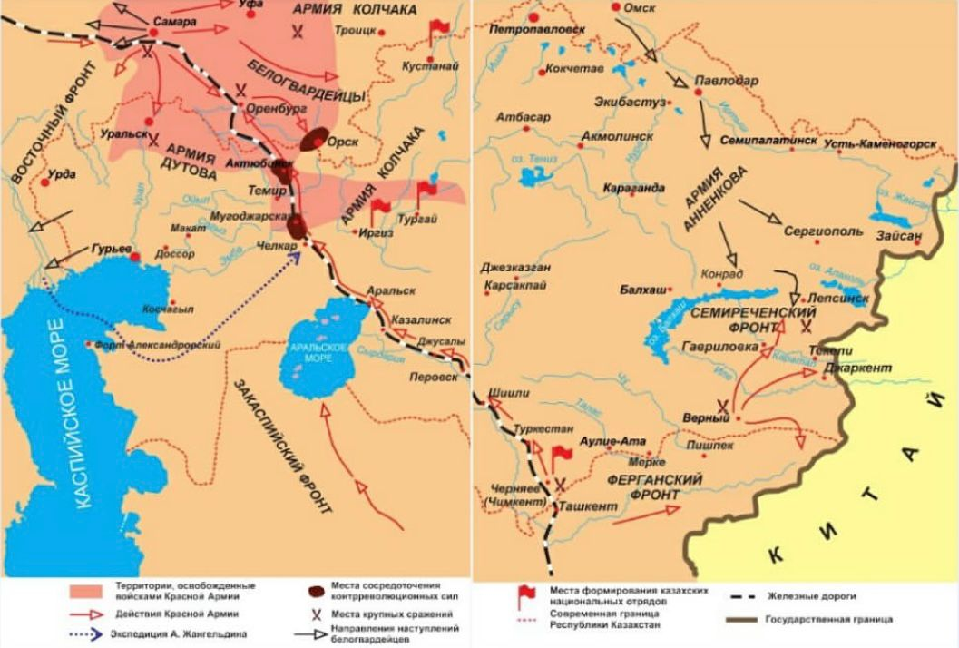

11. Опираясь на карту, определите в каком регионе Казахстана действовала армия Колчака:
А) Восточный Казахстан
B) Северный и Северо-Восточный Казахстан
C) Южный Казахстан
D) Западный Казахстан
12. Город-центр действий армии Дутова:
А) Оренбург
B) Семипалатинск
C) Ташкент
D) Верный
13. Экспедиция А. Жангельдина направлялась на:
А) Ферганский фронт
B) Актюбинский фронт
C) Семиреченский фронт
D) Восточный фронт
14. Основные боевые действия армии Анненкова происходили:
А) в Семиречье
B) в Уральской области
C) в Тургайской степи
D) в Букеевской Орде
15. На карте обозначены территории, освобождённые Красной армией. Фронт, относящийся к этим территориям:
А) Западный фронт
B) Семиреченский фронт
C) Южный фронт
D) Кавказский фронт

Инструкция:
Вам предлагаются тестовые задания на основе контекста с выбором одного правильного ответа из четырёх предложенных.

«В ноябре 1917 года в Казахстане была создана казахская социалистическая партия «Уш Жуз». Её основателем был Мукан Айтпенов, одним из лидеров – Шаймерден Альжанов, а позднее деятельность партии связана с именем Кольбая Тогусова. Партия имела одноимённую газету, выходившую в Петропавловске с декабря 1917 года. «Уш Жуз» была социалистической организацией, оппозиционной партии «Алаш». Её социальный состав включал омских городских жителей, мастеровых, ямщиков, пастухов, рабочую бедноту городов Петропавловска, Семипалатинска и других. Партия выступала за объединение тюрко-татарских народов, федеративное устройство России, передачу земли казахским крестьянам, помощь бедным и сиротам, сотрудничество с органами Советской власти и поддержку «левых» эсеров. С января 1918 года «Уш Жуз» сблизилась с большевиками и активно включилась в работу по созданию Советской власти на местах. Партия распалась после гибели Кольбая Тогусова в июне 1918 года…»

16. Казахская социалистическая партия, созданная в Казахстане в конце 1917 года и поддержавшая советскую власть:
A) Алаш
B) Уш Жуз
C) Бірлік
D) Казахская автономия
17. Лидер партии «Үш жүз», изменивший её политическую программу
A) М. Шоқай
B) К. Тоғысов
C) Ә. Досов
D) Ж. Сейдалин
18. Социальный состав партии «Уш Жуз»:
A) Казахская интеллигенция
B) Омские городские жители, мастеровые, пастухи и рабочая беднота
C) Землевладельцы и богатые казаки
D) Офицеры и военные
19. Программный пункт, ставший ключевым для партии «Уш Жуз»:
A) Создание суверенного казахского государства
B) Объединение тюрких народов и федеративное устройство России
C) Поддержка Белого движения
D) Установление монархии
20.Возможности освобождения Западного, Северного, Северо-Восточного Казахстана и Жетысу появились
A) После поражения армии Дутова
B) После поражения армии Колчака
C) После уничтожения алашординцев
D) После создания партии «Үш жүз»

ТЕСТ ПО ИСТОРИИ КАЗАХСТАНА ЗАВЕРШЕН

